MAI DES Z'ARTS 2009

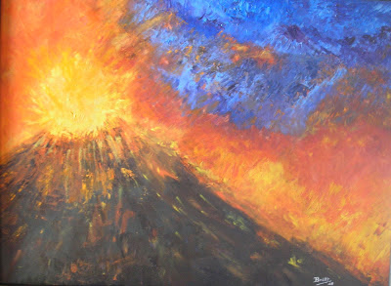

Paysages de Brigitte Botsen, une peinture aimantée par son amour des peintres impressionnistes

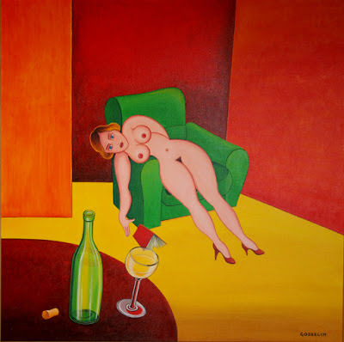
Daniel Gosselin, graphiste de formation, peinture de femmes nues de préférence sur des tons acides

Vivacité des couleurs et mouvement dans les œuvres de Michel Kieffer, danseur de formation

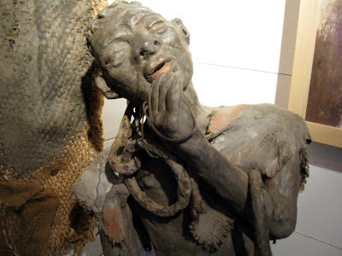
La poésie des sculptures de Nadine Wicker aux formes et textures étonnantes

